

GUÍA DE DIDÁCTICAS

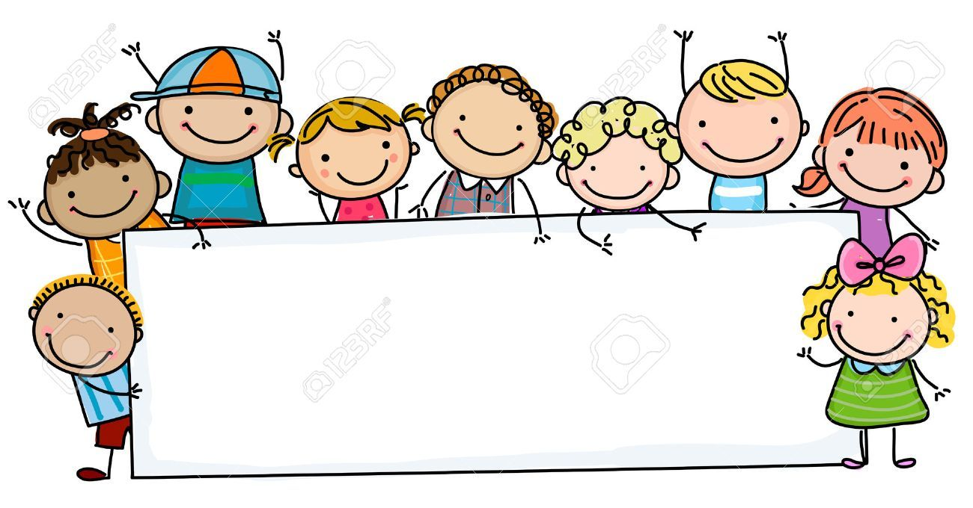

Porque la mejor manera de aprender siempre es jugando

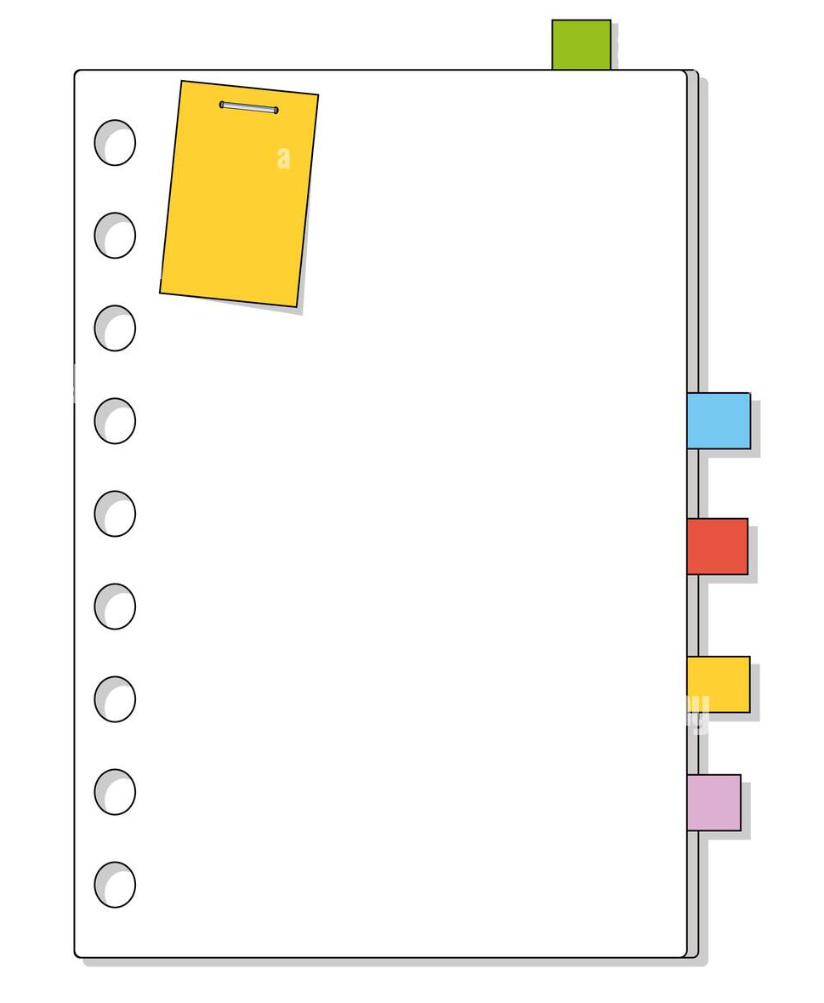
La cantidad de participantes es indefinido , pero si o si debe de pasar de los 10, es opcional para todas las edades.
DINÁMICA ROMPEHIELO
“EL SALUDO”


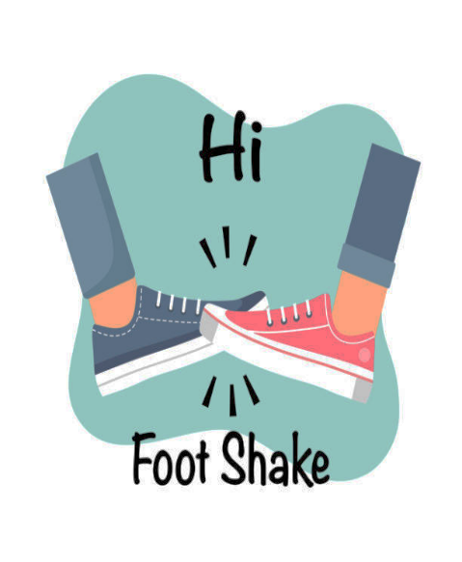
El objetivo del juego es saludar a todas las personas con respeto y valoración, indistintamente de quiénes sean o sus características.

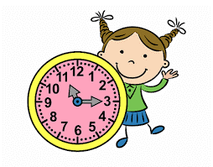
TIEMPO
10 MINUTOS
MATERIAL
NINGUNO

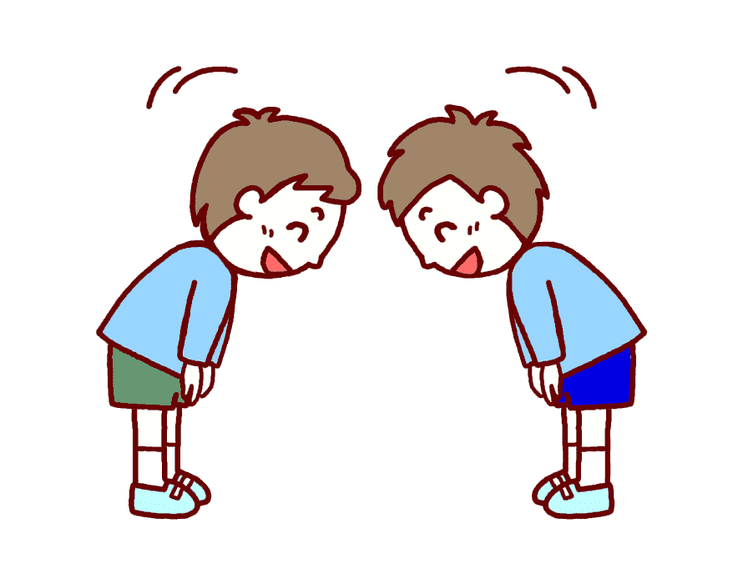
PROCEDIMIENTO
- Formar un círculo en el centro del salón y pedir a cada estudiante que se mueva de un lado a otro para saludar a todas y todos.
- Saludo Japonés
- Saludo con los pies
- Pedir a los estudiantes que caminen jugando, cuando la persona que facilita da la orden diciendo “saludo japonés” todas deben darse la vuelta y saludar a la persona que esta su derecha , y cuando se de él orden” saludo con los pies “todos dan la vuelta a la izquierda y saludan al otro compañero uniendo los tobillos.

PUNTO DE ANÁLISIS Y REFLEXIÓN
- El saludo da una muestra de valoración a la otra persona.
- Es un reforzador de la autoestima

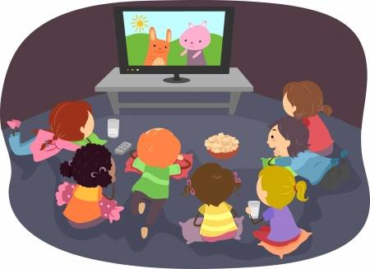





PROCEDIMIENTO:
- Primero vamos a organizar los bancos del curso en forma de luna.
- Repartiremos unas hojas y lápices a nuestros estudiantes para que anoten lo que más le llame la atención del cuento.
- Finalmente dialogamos un poco de lo visto y compartimos los apuntes de cada estudiante.
TIEMPO
7 MINUTOS
MATERIAL
NINGUNO
El objetivo de la presentación de este video es poder dar una idea con respecto a la Autoestima, a nuestros estudiantes, para que ellos vayan analizando ¿Cómo se sienten?
VIDEO LA AUTOESTIMA
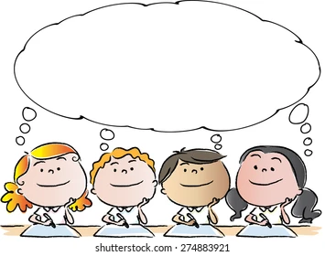

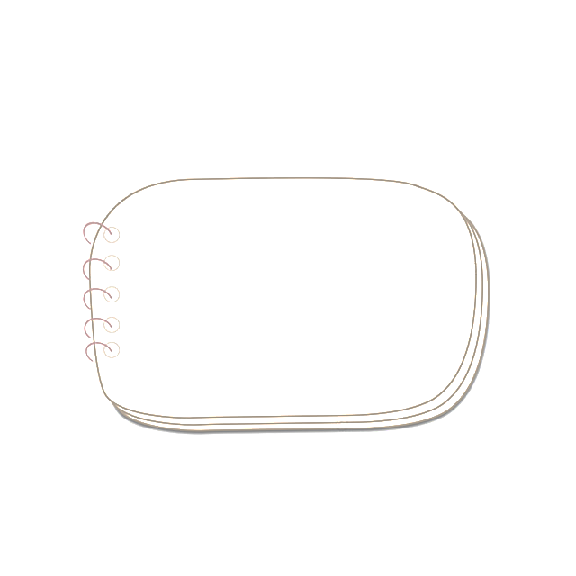


DURACIÓN
DE 8 A 10 MINUTOS
- Se realizará grupos de 5 personas
- Se les facilitará 2 papeles resma, marcadores, reglas, y finalmente
colores.
- Los estudiantes, deben de realizar su mapa mental, a su creatividad, en ello pueden incorporar dibujos y recotes.

PROCEDIMIENTO:
Un mapa mental es un diagrama usado para representar palabras, ideas, tareas, lecturas, dibujos u otros.
ELABORAMOS UN
MAPA MENTAL

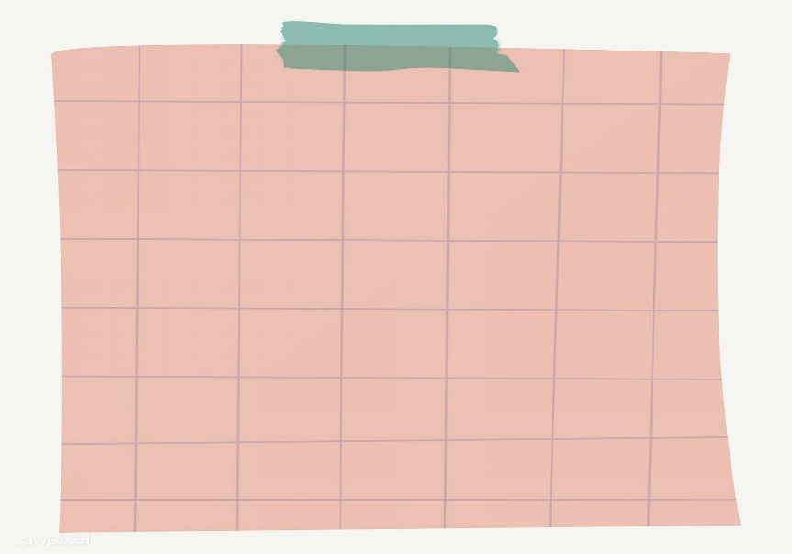
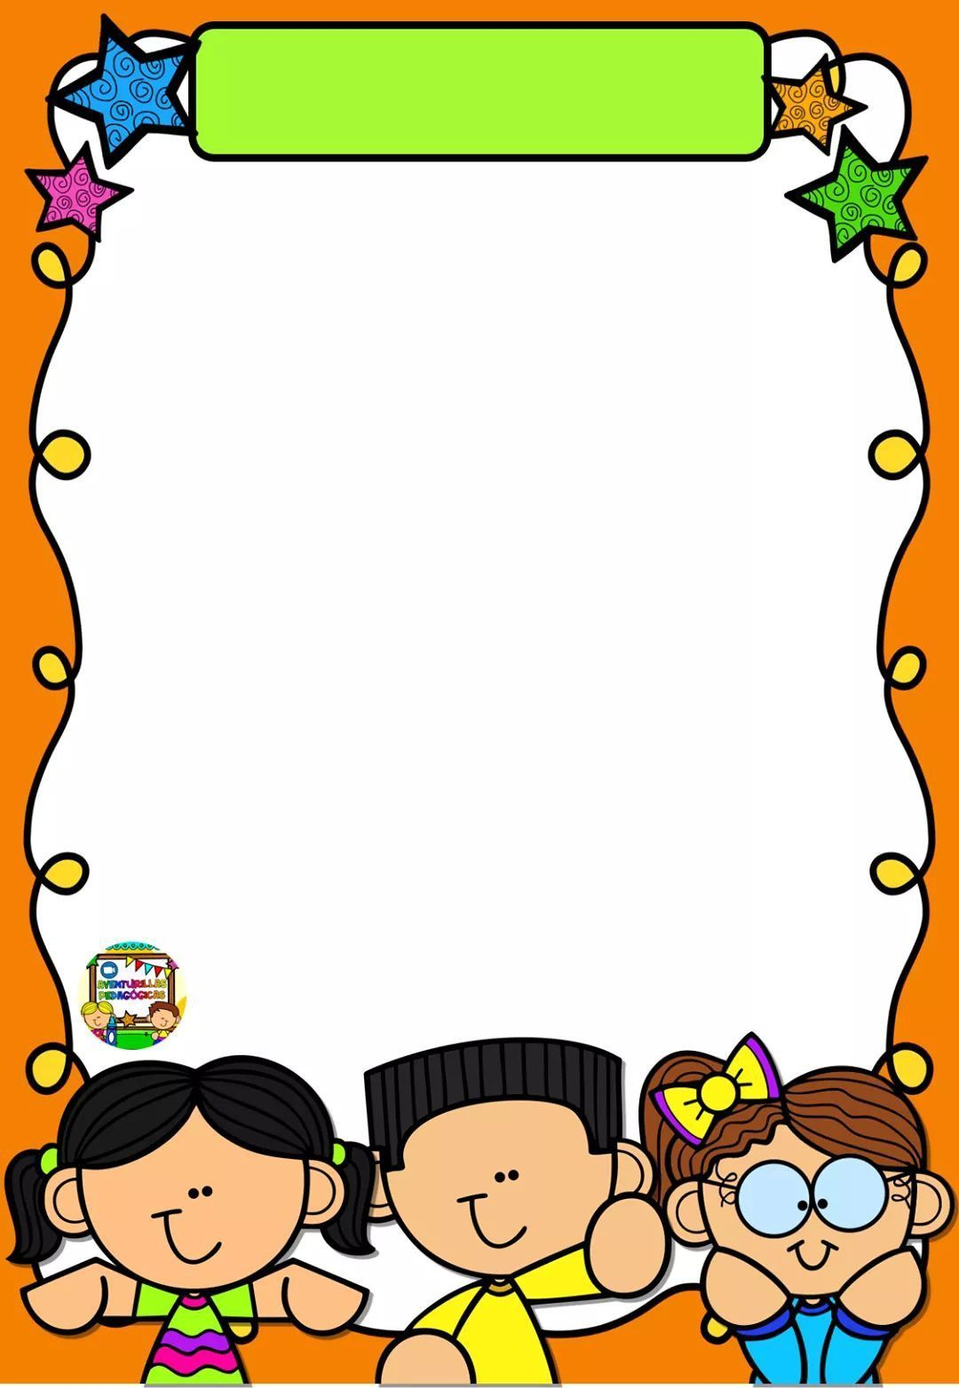
PROCEDIMIENTO
- La persona que facilita da una breve explicación respecto a la dinámica.
- Posteriormente se distribuye tarjetas a cada participante, para que al azar escribanen 5 min. Diferentes adjetivos positivos o negativos.
- Despues se pide a los otros compañeros que peguen o despeguen los adjetivos de sus otros compañeros, que creen que va de acuerdo a su personalidad.

PUNTOS DE REFLEXIÓN
- Reflexionar sobre las etiquetas negativas y positivas que nos imponen desde el exterior.
- Que acepten sus cualidades negativas y positivas
TIEMPO
30 MINUTOS
MATERIAL
- Fichas de cartulina
- Marcadores
- Masking
OBJETIVO
Identificar las etiquetas positivas y negativas que se atribuyeron a los compañeros, y que asumieron como naturales a su persona, para apoyar el potenciamiento de las primeras y descartar las segundas.
DINÁMICA
“FUERA ETIQUETAS”
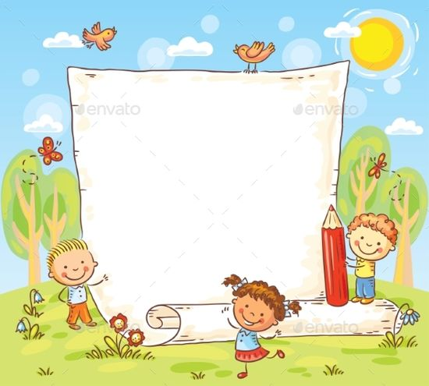


NO EXISTEN EDADES ESPECÍFICAS PARA ESTA DINÁMICA
PROCEDIMIENTO
Donde a nuestros estudiantes le facilitamos una hoja, cada estudiante tendrá q dibujar una parte del árbol (raíces, ramas, hojas o frutos). En las raíces se escribe las cualidades positivas que creemos tener, en las ramas, las cosas positivas que hacemos y en los frutos, los éxitos o triunfos. Finalmente lo unimos, y nos queda un gran árbol completo único y especial. En ello nosotros abordamos la cooperación grupal, fomentamos en trabajo en equipo y ser reciproco con los compañeros, destacando también la mejora de la comunicación y la confianza en el grupo

PROCEDIMIENTO
Favorecer el conocimiento propio y de los demás.
-Estimular la acción de auto valorarse en los demás compañeros.
-Mejorar la confianza y la comunicación del grupo

TIEMPO
10 MINUTOS
MATERIAL
-HOJAS DE COLOR
MARCADORES
DINÁMICA UN PASEO POR EL BOSQUE

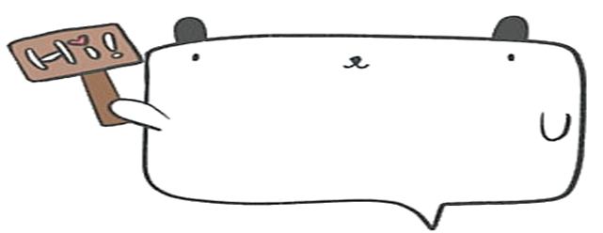

PROCEDIMIENTO
-Realizamos grupos de 5 personas
Repartimos un pegamento grande a cada grupo
-Se reparten las cucharitas, la lana, hojas de color y marcadores
-Mencionamos a los estudiantes que cuando terminen de realizar la silueta le incorporen con el marcador, un gesto a su rostro, este puede ser (feliz, triste, enojado etc.)

TIEMPO
15 MINUTOS
MATERIALES
- Cucharillas de plástico
- Pegamento
- Marcador
- Hojas de color
- lana
OBJETIVO
- Identificar cómo se sienten nuestros estudiantes, si valoran y aceptan sus cualidades positivas o negativas.
ELABORAMOS NUESTRA SILUETA

